DIE TOTEN HOSEN »BAYERN« UND FC BAYERN MÜNCHEN »STERN DES SÜDENS« – AUFGABEN

Im Sport sind die Fans und die Traditionen enorm wichtig. Man kann für oder gegen einen Verein sein. Was hört sich deiner Meinung nach besser an?
VOR DEM LESEN UND HÖREN
- Recherchiert und findet Informationen über den Verein FC Bayern München.
Wer ist dieser Verein und was hat er sportlich erreicht?

- Seht euch folgende Bilder an und beschreibt drei davon. Überlegt euch, was die Bilder mit Fankultur, Zusammenhalt und Sport zu tun haben.

 |  | 
 |  | 
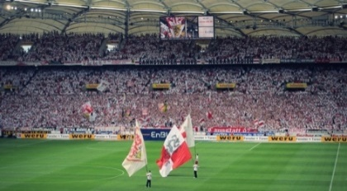 |  | 

WÄHREND DES LESENS UND HÖRENS
- Findet die offiziellen Musikvideos bei YouTube und seht sie euch gemeinsam an.

- Vergleicht die zwei Songs in dieser Tabelle:
Titel des Lieds | Bayern | Stern des Südens
Künstler | Die Toten Hosen | FC Bayern München
Welche positiven Worte gibt es im Text?

Welche negativen Worte gibt es im Text?

Wie ist die Stimmung im Musikvideo und wie trägt die Musik dazu bei?

Welche Werte/ Charakterzüge werden dem FC Bayern München im Song zugeschrieben? Was erfahren wir über den Verein?

Welche Botschaft hat das Lied?

NACH DEM LESEN UND HÖREN
- Findet die Songtexte und versucht die Tabelle in Aufgabe 2 (›Während des Lesens und Hörens‹) noch detaillierter auszufüllen.

- Die Zuneigung und die Abneigung:
Was bedeuten diese Wörter?

- Platziert folgende Begriffe auf der Grafik und begründet eure Platzierung der Begriffe:
Sport, Musik, Gewalt, Hassliebe, Fans, Fangesänge, Journalisten, Sportler, Trainer, Erfolg, Eltern, Sportklubs, Autoritäten, Training, Partys, Hooligans, Rivalität.

Zuneigung ---------------- --------- Neutral --------------------- Abneigung

- Partnerarbeit (Tegn og gæt):
Jeder wählt sich fünf Begriffe aus den Texten aus. Abwechselnd zeichnet einer einen gewählten Begriff (oder erklärt ihn auf Deutsch), während der andere den Begriff erraten soll.

- Zuneigung und Abneigung:
a. Wo würdest du am liebsten arbeiten wollen? Warum?
b. Wo würdest du nie im Leben arbeiten wollen? Warum?

- Redewendungen zur Grafik in Aufgabe 5:
Ich habe/empfinde eine Abneigung gegen (+ Akkusativ) …, weil …
Ich habe/ empfinde eine Zuneigung zu (+ Dativ) …, weil …
Ich habe/ empfinde weder eine Zuneigung noch eine Abneigung, weil …

